Les Langages de Programmation
Votre ordinateur est une machine étonnante et complexe.
A la base, il ne comprend qu'un langage très simple constitué de 0 et de 1. Ainsi, un message tel que celui-ci :
1010010010100011010101001010111010100011010010
… peut signifier quelque chose comme « Affiche une fenêtre à l'écran ».
Ouah ! Mais c'est super compliqué ! On va être obligé d'apprendre ce langage ?
Heureusement non.
S'il fallait écrire dans ce langage (qu'on appelle langage binaire), il ne faudrait pas des années pour concevoir un jeu comme Starcraft II mais plutôt des millénaires (!).
Pour se simplifier la vie, les informaticiens ont créé des langages intermédiaires, plus simples que le binaire. Il existe aujourd'hui des centaines de langages de programmation.
Pour vous faire une idée, vous pouvez consulter une liste des langages de programmation sur Wikipédia.
Diversité des langages :
Voici quelques façons de produire dans les différents langages, l’affichage des mots « Hello world !», à commencer par Python :
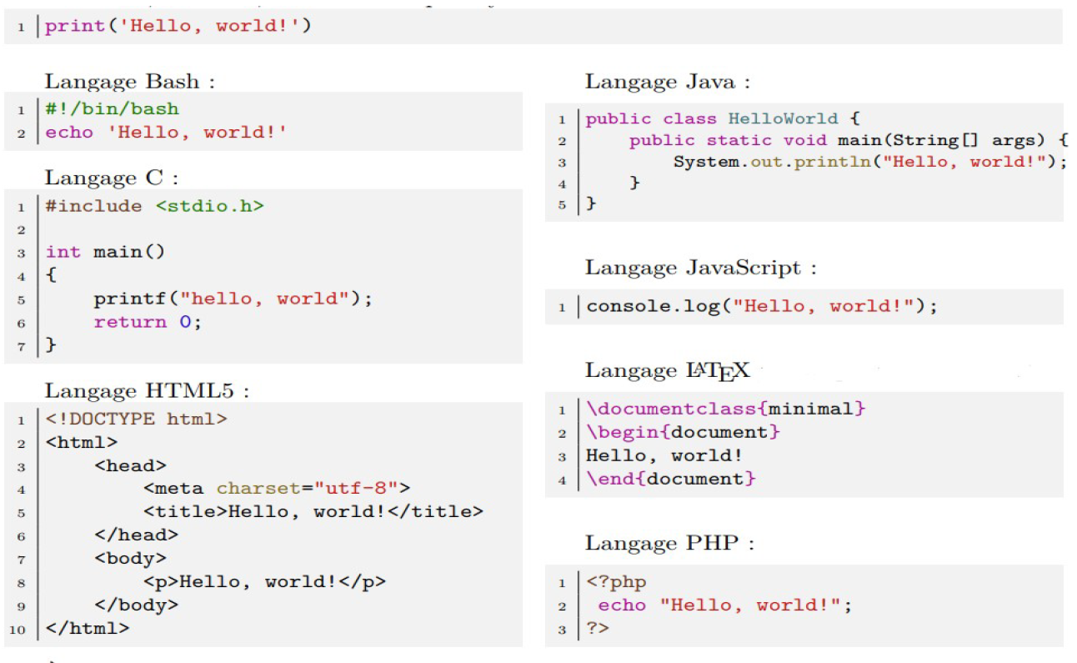
A première vue, ils semblent très différents mais le plus important est qu’ils produisent la même chose : produire un affichage de texte !
La plupart des langages de programmation ont des caractéristiques communes.
Ce sont ces constructions élémentaires que l’on retrouve dans leur structure.

Langage bas niveau/ haut niveau

Mais justement, comment dois-je faire pour choisir le langage de programmation que je vais utiliser ? il en existe des centaines ! Les programmeurs (aussi appelés développeurs) connaissent en général plusieurs langages de programmation et non pas un seul. On se concentre rarement sur un seul langage de programmation.

Bien entendu, il faut bien commencer par l'un d'eux. La bonne nouvelle, c'est que vous pouvez commencer par celui que vous voulez ! Les principes des langages sont souvent les mêmes, vous ne serez pas trop dépaysés d'un langage à l'autre.
Faut-il choisir un langage parce qu'il est populaire ? Il existe des langages très intéressants mais peu utilisés. Le souci avec les langages peu utilisés, c'est qu'il est difficile de trouver des gens pour vous aider et vous conseiller quand vous avez un problème. Bien entendu, il y a d'autres critères que la popularité.
Il existe des langages de haut niveau et d'autres de plus bas niveau.

Qu'est-ce qu'un langage de haut niveau ?  C'est un langage assez éloigné du binaire (et donc du fonctionnement de la machine), qui vous permet généralement de développer de façon plus souple et rapide.  Par opposition, un langage de bas niveau est plus proche du fonctionnement de la machine : il demande en général un peu plus d'efforts mais vous donne aussi plus de contrôle sur ce que vous faites. C'est à double tranchant. Vous aurez entre les mains un langage très puissant et particulièrement rapide (l'immense majorité des jeux sont développés en C++ qui est un langage de bas niveau, c'est parce qu'il s'agit du langage qui allie le mieux puissance et rapidité)  Le schéma ci-contre représente quelques langages de programmation classés par « niveau » : | 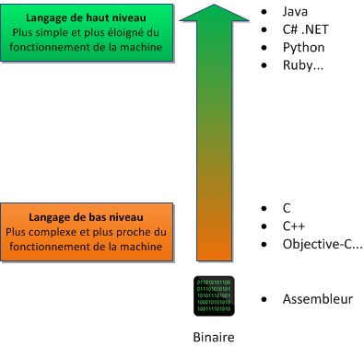

Vous constatez qu'il est en fait possible de programmer en binaire grâce à un langage très basique appelé l'assembleur. Étant donné qu'il faut déployer des efforts surhumains pour coder ne serait-ce qu'une calculatrice, on préfère le plus souvent utiliser un langage de programmation.
Tous les langages de programmation ont le même but : vous permettre de parler à l'ordinateur plus simplement qu'en binaire.

